**Documentação – Simulador**

**Alunos**

**1)** Domitila Crispim Pietropaolo

**2)** Marcelo Mendonça Borges

**Ambiente de Simulação**

O Programa foi feito em Python 3, e, portanto, deve ser executado utilizando python 3 pela linha de comando da máquina. O arquivo a ser executado está nomeado de programa_principal.py, e os demais arquivos devem estar na mesma pasta. Esse programa realiza simulações de eventos baseado no Modelo de Fila MM1.

Logo que o programa for executado será disponibilizado uma estrutura que simula um terminal para utilização do programa. Nele pode ser utilizado os seguintes comandos (em parênteses o nome da variável no programa):

1. **sair:** Encerra o programa
2. **set_variaveis_globais:** Que permite alterar as seguintes variáveis gerais do programa:
   1. Limite da fila (limite_fila)
   2. Número de eventos de uma execução (numero_eventos)
   3. Número de simulações de um evento (numero_simulacoes)
   4. Alfa para os cálculos estatísticos (alfa)
3. **set_variaveis_chegada:**  Que permite alterar as seguintes variáveis, relacionadas às entradas/chegadas do sistema:
   1. Tipo de distribuição (variaveis_chegada[0])
   2. Lambda para distribuição exponencial no tempo (variaveis _chegada[1])
   3. Media para distribuição normal no tempo (variaveis_chegada [2])
   4. Desvio padrão para distribuição normal no tempo (variaveis_chegada [3])
   5. Valor inferior para distribuição uniforme no tempo (variaveis_chegada [4])
   6. Valor superior para distribuição uniforme no tempo (variaveis_chegada [5])
   7. Valor determinístico para chegada no tempo (variaveis_chegada [6])
4. **set_variaveis_servico:**  Que permite alterar as seguintes variáveis, relacionadas aos serviços do sistema:
   1. Tipo de distribuição (variáveis_servico[0])
   2. Lambda para distribuição exponencial no tempo (variáveis_servico[1])
   3. Media para distribuição normal no tempo (variáveis_servico[2])
   4. Desvio padrão para distribuição normal no tempo (variáveis_servico[3])
   5. Valor inferior para distribuição uniforme no tempo (variáveis_servico[4])
   6. Valor superior para distribuição uniforme no tempo (variáveis_servico[5])
   7. Valor determinístico para serviço no tempo (variáveis_servico[6])
5. **set_variaveis_numeros:** Que permite alterar as seguintes variáveis, relacionadas à geração de números aleatórios:
   1. Seed (seed)
   2. A (a)
   3. B (b)
   4. M (m)
6. **executar:** Que permite realizar a execução da simulação utilizando os parâmetros definidos. Inicialmente as variáveis já começam com valores predefinidos sendo eles:
   * limite_fila = math.inf (representa infinito)
   * numero_eventos = 10
   * numero_simulacoes = 20
   * alfa = 0.05
   * variáveis_chegada = [“expo”, 1, 10, 3, 6, 9, 5]
   * variáveis_servico = [“expo”, 1, 10, 3, 6, 9, 5]
   * seed = 777
   * a = 13
   * b = 66
   * m = 512

**Como executar o programa?**

 Após executar o programa do arquivo “programa_principal.py”, aparecerá um terminal escrito “simulador:”, e é por ali que os comandos serão inseridos:

Cada comando realizado, realiza sua função e retorna para o terminal. Em seguida você pode ver a estrutura de inserção de cada comando:

1. **set_variaveis_globais (int) (int) (int) (int)** 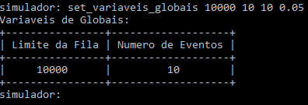
2. **set_variaveis_chegada (string) (int) (int) (int) (int) (int) (int)**

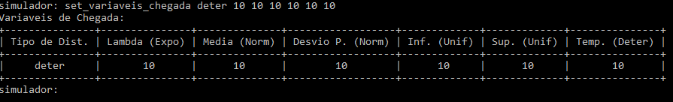**Observação:** Essa primeira string deve ser “deter” para valores determinísticos de chegada, “expo” para distribuição exponencial, “norm” para distribuição normal ou “unif” para distribuição uniforme.

1. **set_variaveis_servico (string) (int) (int) (int) (int) (int) (int)**

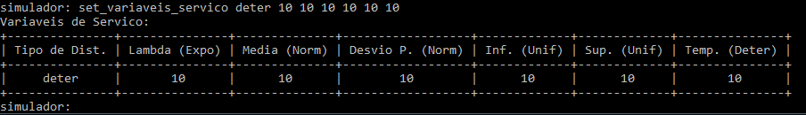**Observação:** Essa primeira string deve ser “deter” para valores determinísticos de chegada, “expo” para distribuição exponencial, “norm” para distribuição normal ou “unif” para distribuição uniforme.

1. 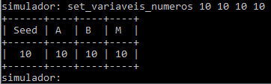**set_variaveis_numeros (int) (int) (int) (int)**
2. sair

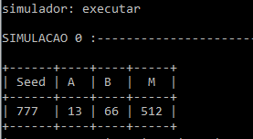

1. executar

Logo após realizar o comando “executar” são realizadas as simulações onde, para cada simulação fica indicado seu índice e seus dados de geração de números aleatórios (seed, a, b, m).

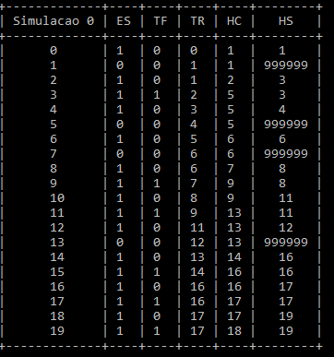

Depois é apresentada essa tabela, com 5 valores, para cada simulação realizada:

ES = Estado do Servidor (Ocioso ou Ocupado)

TF = Tamanho da Fila

TR = Tempo do Relógio da Simulação

HC = Tempo da Próxima Chegada

HS = Tempo da Próxima Saída

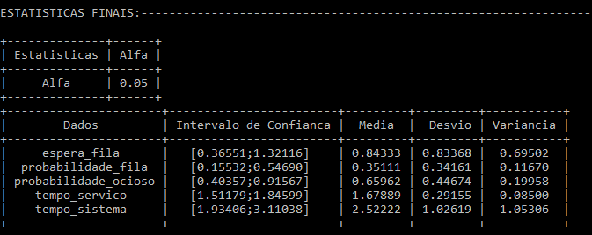

Por fim são apresentados os cálculos estatísticos referentes à execução realizada. Onde:

* espera_fila = tempo médio de espera na fila
* probabilidade_fila = probabilidade de um cliente esperar na fila
* probabilidade_ocioso = probabilidade de o sistema ficar ocioso
* tempo_servico = tempo médio de serviço
* tempo_sistema = tempo médio dispendido no sistema